2.5.2 实战演练——使用开关控制“灯泡”
在iPhone或iPad设备上，经常会看到类似于手电筒这种应用，它的界面比较简单，只有一个开关控制手电筒的打开关闭状态，出于这种设计思路，接下来，我们使用开关控件UISwitch来控制“灯泡”，当用户打开UISwitch时，应用程序界面的灯泡图片是点亮的，当用户关闭UISwitch控件时，灯泡的图片是熄灭的，具体步骤如下。

1．创建工程，设计界面
（1）新建一个Single View Application应用，名称为05_UISwitch，然后在Main.storyboard界面中添加一个UIImageView控件和一个UISwitch控件，其中，UIImageView控件用于显示灯泡的图片，UISwitch控件用于显示开关。
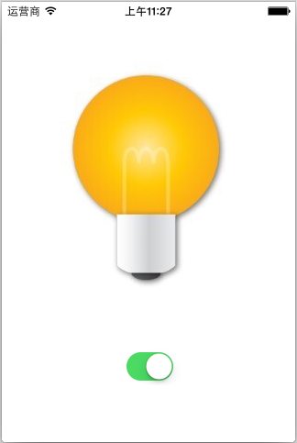
图2-35 使用开关控制灯泡的界面

（2）将提前准备好的图片放到Supporting Files文件中，并将UISwitch控件的初始状态设置为打开，UIImageView控件的初始图片是灯泡点亮的状态，设计好的界面如图2-35所示。

2．创建控件对象的关联
单击Xcode 6.1界面右上角的图标，进入控件与代码的关联界面，为UIImageView控件添加表示图片对象的属性，命名为img；同理，为UISwitch控件添加切换开关状态的方法，命名为change，添加完成后的界面如图2-36所示。
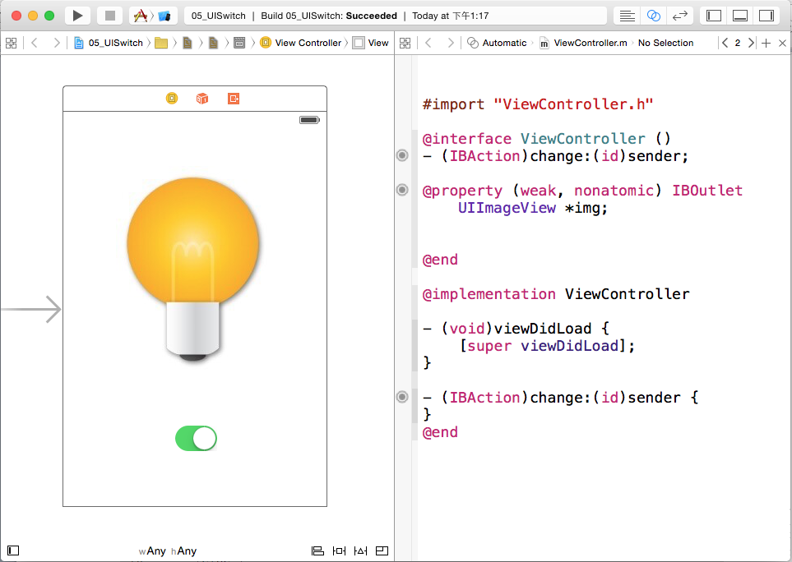
图2-36 为控件对象添加关联

3. 通过代码实现灯泡开关的控制
完成控件对象的关联后，就可以通过代码实现灯泡开关的控制了。进入ViewController.m文件，在change方法中，首先判断灯泡切换时的状态，然后根据灯泡开关的状态对灯泡的图片进行切换。使用开关控制灯泡的代码如例2-5所示。
【例2-5】viewController.m
1 #import "ViewController.h"
2 @interface ViewController ()
3 -(IBAction)change:(id)sender;
4 @property (weak, nonatomic) IBOutlet UIImageView *img;
5 @end
6 @implementation ViewController
7 - (void)viewDidLoad {
8 [super viewDidLoad];
9 }
10 - (IBAction)change:(id)sender {
11 if(![sender isOn]){
12 // 获取文件的名称
13 NSString *filename=[NSString stringWithFormat:@"img_01.jpg"];
14 // 加载图片
15 UIImage *image=[UIImage imageNamed:filename];
16 // 更换图片
17 self.img.image=image;
18 }else {
19 // 获取文件的名称
20 NSString *filename=[NSStringstringWithFormat:@"img_02.jpg"];
21 // 加载图片
22 UIImage *image=[UIImageimageNamed:filename];
23 // 更换图片
24 self.img.image=image;
25 }
26 }
27 @end
在例2-5中，change方法是控制灯泡开关的核心代码，当程序通过调用isOn方法后，如果判断的结果不是YES，则说明控制灯泡的开关是关闭状态，这时，将当前界面的图片使用img_02替换。同理，如果开关是打开状态，则将当前页面的图片替换为img_01。

4. 在模拟器上运行程序
单击Xcode工具的运行按钮，在模拟器上运行程序。程序运行成功后，单击开关按钮，发现使用开关可以控制灯泡，效果如图2-37所示。
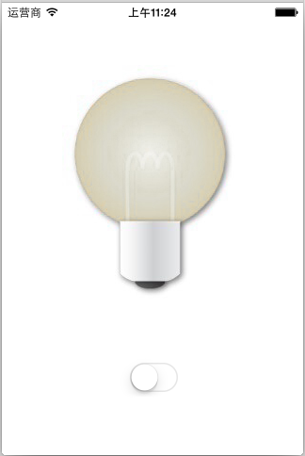
图2-37 使用开关控制灯泡的运行结果

